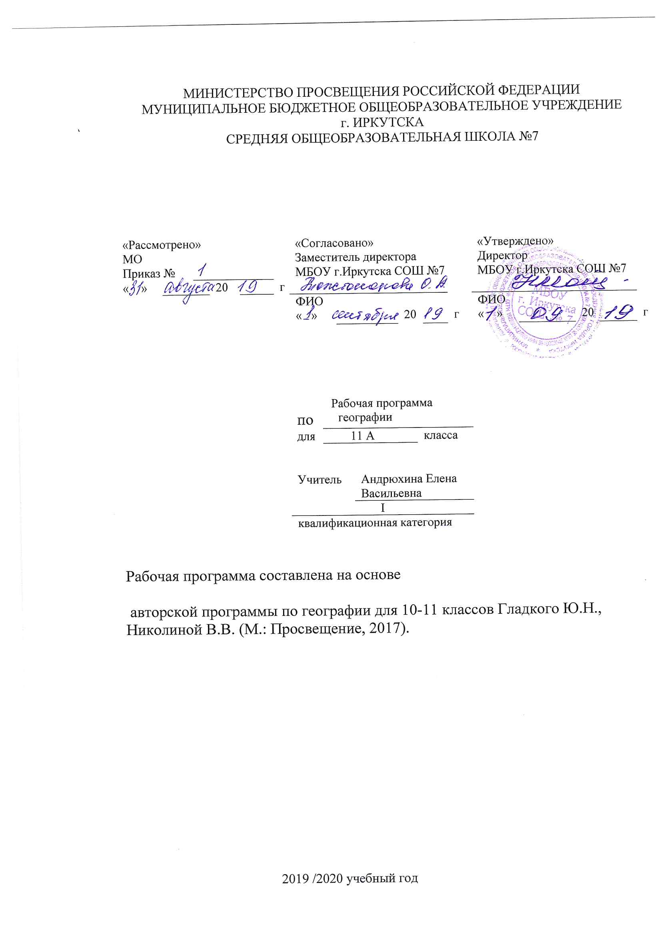
Рабочая программа по географии составлена на основе следующих нормативно- правовых документов:

- Федеральный компонент государственного стандарта (основного общего образования) по географии, утвержденного приказом Минобразования России от 5.03.2004 г. № 1089.
- Закон Российской Федерации «Об образовании» (статья 7).
- Учебный план МБОУ г. Иркутска СОШ № 7 на 2019/2020 учебный год.

Планируемые образовательные результаты изучения содержания курса

Личностным результатом обучения географии в старшей школе является формирование всесторонне образованной, инициативной и успешной личности, обладающей системой современных мировоззренческих взглядов, ценностных ориентаций, идейно-нравственных, культурных, гуманистических и этических принципов и норм поведения.
Изучение географии в старшей школе обусловливает достижение следующих результатов личностного развития:
1) Воспитание российской гражданской идентичности, патриотизма, любви и уважения к Отечеству, чувства гордости за свою Родину, прошлое и настоящее многонационального народа России; осознание своей этнической принадлежности, знание языка, культуры своего народа, своего края, общемирового культурного наследия; усвоение традиционных ценностей многонационального российского общества; воспитание чувства долга перед Родиной;
2) формирование целостного мировоззрения, соответствующего современному уровню развития науки и общественной практики, а также социальному, культурному, языковому и духовному многообразию современного мира;
3) формирование ответственного отношения к учению, готовности и способности к саморазвитию и самообразованию на основе мотивации к обучению и познанию, выбору профильного образования на основе информации о существующих профессиях и личных профессиональных предпочтений, осознанному построению индивидуальной образовательной траектории с учётом собственных интересов;
4) формирование познавательной и информационной культуры, в том числе развитие навыков самостоятельной работы с учебными пособиями, книгами, доступными инструментами и техническими средствами информационных технологий;
5) формирование толерантности как нормы осознанного и доброжелательного отношения к другому человеку, его мнению, мировоззрению, культуре, языку, вере, гражданской позиции; к истории, культуре, религии, традициям, языкам, ценностям народов России и мира;
6) освоение социальных норм и правил поведения в обществе, заданных институтами социализации соответственно возрастному статусу обучающихся; формирование основ аналитического мышления;
7) развитие морального сознания и компетентности в решении моральных проблем на основе личностного выбора; формирование нравственных чувств и нравственного поведения, осознанного и ответственного отношения к собственным поступкам; выполнение и пропаганду здорового, безопасного и экологически целесообразного образа жизни;
8) формирование коммуникативной компетентности в образовательной, общественно полезной, учебно-исследовательской, творческой и других видах деятельности;
9) владение основами научных методов познания окружающего мира, формирование экологического сознания на основе признания ценности жизни во всех её проявлениях и необходимости ответственного, бережного отношения к окружающей среде;
10) осознание важности семьи в жизни человека и общества, принятие ценности семейной жизни, уважительное и заботливое отношение к членам своей семьи;

Метапредметными результатами освоения основной образовательной программы среднего общего образования являются:
1) овладение навыками самостоятельного приобретения новых знаний, организации учебной деятельности, поиска средств её осуществления;
2) умение организовывать свою деятельность, определять её цели и задачи, выбирать средства реализации цели и применять их на практике, оценивать достигнутые результаты;
3) формирование умений ставить вопросы, выдвигать гипотезу и обосновывать её, давать определения понятиям, классифицировать, структурировать и анализировать материал, строить логическое рассуждение, устанавливать причинно-следственные связи, аргументировать собственную позицию, формулировать выводы, делать умозаключения, выполнять познавательные и практические задания, в том числе проектные;
4) формирование осознанной адекватной и критической оценки в учебной деятельности, умения самостоятельно оценивать свои действия и действия одноклассников, аргументированно обосновывать правильность или ошибочность результата и способа действия, оценивать свои возможности достижения цели определённой сложности;
5) умение организовывать и планировать учебное сотрудничество и групповую деятельность со сверстниками и с учителем, определять общие цели, способы взаимодействия, планировать общие способы работы и распределять обязанности в группе;
6) формирование и развитие учебной и общепользовательской компетентности в области использования технических средств и информационных технологий (компьютеров, программного обеспечения) как инструментальной основы развития коммуникативных и познавательных универсальных учебных действий; формирование умений рационально использовать широко распространённые инструменты и технические средства информационных технологий, тем самым оптимизировав и разнообразив процесс обучения;
7) умение извлекать и выбирать информацию из различных источников (включая средства массовой информации, компакт-диски учебного назначения, ресурсы Интернета); умение свободно пользоваться справочной литературой, в том числе и на электронных носителях, соблюдать нормы информационной избирательности, этики;
8) умение на практике пользоваться основными логическими приёмами, методами наблюдения, моделирования, объяснения, решения проблем, прогнозирования и др.;
9) умение работать в группе — эффективно сотрудничать и взаимодействовать на основе координации различных позиций при выработке общего решения в совместной деятельности; слушать партнёра, формулировать и аргументировать своё мнение, корректно отстаивать свою позицию и координировать её с позицией партнёров, в том числе в ситуации столкновения интересов; продуктивно разрешать конфликты на основе учёта интересов и позиций всех их участников, поиска и оценки альтернативных способов разрешения конфликтов;
10) умение организовывать свою жизнь в соответствии с представлениями о здоровом образе жизни, правах и обязанностях гражданина, ценностях бытия, культуры и социального взаимодействия.
Предметными результатами освоения основной образовательной программы по географии являются:
1) формирование представлений о географической науке, её роли в освоении планеты человеком, о географических знаниях как компоненте научной картины мира, их необходимости для решения современных практических частных и глобальных задач человечества и своей страны, в том числе задачи охраны окружающей среды и рационального природопользования;
2) формирование первичных навыков использования территориального подхода как основы географического мышления для осознания своего места в целостном, многообразном и быстро изменяющемся мире и адекватной ориентации в нём; для определения географических аспектов природных, социально-экономических и экологических процессов и проблем;
3) формирование представлений и основополагающих теоретических знаний о целостности и неоднородности Земли как планеты людей в пространстве и во времени, об основных этапах её географического освоения, особенностях природы, жизни, культуры и хозяйственной деятельности людей, экологических проблемах на разных материках и в отдельных странах;
4) овладение умениями проведения наблюдений за отдельными географическими объектами, процессами и явлениями, их изменениями в результате природных и антропогенных воздействий;
5) овладение умениями проводить учебные исследования, в том числе с использованием простейшего моделирования и проектирования природных, социально-экономических и геоэкологических явлений и процессов;
6) овладение основными навыками нахождения, анализа, использования и презентации географической информации;
7) овладение основами картографической грамотности и использования картографических источников как одного из «языков» международной коммуникации;
8) формирование представлений и знаний об основных проблемах взаимодействия природы и общества, о природных и социально-экономических аспектах экологических проблем;
9) формирование умений и навыков использования разнообразных географических знаний в повседневной жизни для объяснения и оценки различных явлений и процессов природного и социально-экономического характера, самостоятельного оценивания уровня безопасности окружающей среды, адаптации к условиям территории проживания;
10) создание основы для формирования интереса к дальнейшему расширению и углублению географических знаний в качестве сферы своей профессиональной деятельности.

Содержание курса. Общее количество часов, н/ часов
Количество часов в год 34. В неделю -1 час
Цель: Формирование у школьников законченных широких представлений о социально-экономической составляющей географической картины мира.
Раздел 1 . Регионы и страны мира
Регион и региональная география. Культурно-исторические регионы мира. Принцип построения культурно-исторических регионов. Национальное богатство. Уровень экономического развития. Уровень социального развития. Центры экономической мощи и «полюсы» бедности.
Англоязычная Америка
Соединенные Штаты Америки. Территория. Географическое положение. Природные условия и ресурсы. Государственный строй. Особенности населения. Роль иммиграции в формировании американской нации. «Плавильный котел» и «лоскутное одеяло».
Экономика США — «витрина» рыночной экономики. Ведущее место в мировой экономике. Природные предпосылки для развития промышленности. Основные отрасли промышленности и их география. Промышленные пояса и главные промышленные районы. Главные отрасли сельского хозяйства. Сельскохозяйственные пояса и их специализация. Транспортная система США. Внешнеэкономические связи. Внутренние различия: Северо-Восток, Средний Запад, Юг, Запад.
Канада. Особенности территории. Государственный строй. Природа. Природные ресурсы. Чем Канада напоминает Россию. Население. Коренное население. Национальные проблемы Канады. Особенности развития экономики. Значение транспорта. Высокоразвитые регионы. Регионы нового освоения. Малоосвоенные территории.
Латинская Америка. Географическое положение. Панамский канал и его значение. Политическая карта региона. Природные условия и ресурсы: богатство и разнообразие. Проблемы, связанные с использованием природных ресурсов. Угроза обезлесения. Население: этнический состав, темпы роста. Контрасты в размещении населения, их причина. Темпы и уровень урбанизации. Экономика: современные экономические преобразования, структура экономики, отрасли ее специализации. Регион — крупнейший экспортер сырьевых товаров. Сельское хозяйство: значение «зеленой революции», главные сельскохозяйственные районы и их специализация. Особенности транспортной сети. Панамериканское шоссе, Трансамазонская магистраль. Регионы Латинской Америки: Карибский, Атлантический, регион Андских стран. Особенности их развития.
Западная Европа. Географическое положение и состав региона. Традиционные субрегионы Западной Европы. Политическая карта. Государственный строй. Природные условия и ресурсы. Население: демографическая ситуация и проблемы воспроизводства. Особенности урбанизации. Крупнейшие городские агломерации. Традиции культуры. Западная Европа — старейший центр мирового хозяйства, второй центр экономической мощи в мире. Экономика: промышленность, ее главные отрасли и их география, крупнейшие промышленные центры. Высокоэффективное сельское хозяйство. Транспорт. Мировые центры туризма.
Германия. Географическое положение. Природные условия и ресурсы. Государственный строй, федеративное устройство. Особенности населения. Крупнейшая по численности населения страна Западной Европы. Высокий уровень урбанизации. Германия — страна постиндустриальной экономики, экономически самая мощная страна Европы. Отрасли международной специализации. Внутренние различия.
Великобритания. Географическое положение: влияние островного положения на развитие страны. Природные условия и ресурсы. Государственный строй. Население. Культурные традиции. Особенности развития экономики. Отрасли специализации. Продуктивное сельское хозяйство. Внутренние различия.
Франция. Географическое положение. Территория. Природные условия и ресурсы. Государственный строй. Население. Экономика Франции. Отрасли специализации. Крупнейшие промышленные центры. Агропромышленный комплекс. Транспортная сеть. Франция — мировой центр туризма. Внутренние различия. Парижская агломерация.
Италия. Географическое положение. Территория. Государственный строй. Население. Особенности экономики. Отрасли промышленности. Агроклиматические и рекреационные ресурсы. Сельское хозяйство. Транспорт. Мировой центр туризма. Внутренние различия: индустриальный Север и аграрный Юг.
Центрально-Восточная Европа. Состав региона. Природные условия и ресурсы. Особенности населения региона. Экономика. Формирование рыночных отношений. Специализация экономики. Внутренние различия.
Постсоветский регион (без России и стран Балтии). Географическое положение. Состав региона. Природные условия и ресурсы. Образование Содружества Независимых Государств (СНГ). Другие межгосударственные объединения. Население. Экономика. Развитие рыночных отношений. Особенности и проблемы развития промышленности, сельского хозяйства.
Зарубежная Азия (без Центральноазиатского региона). Географическое положение. Состав региона. Природное своеобразие и ресурсы. Население. Этническое разнообразие, урбанизация. Родина мировых религий. Особенности культуры. Особенности развития экономики. Новые индустриальные страны. Охрана окружающей среды и экологические проблемы.
Китайская Народная Республика. Географическое положение. Территория. Разнообразие природных условий и ресурсов. Государственный строй. Крупнейшее по численности населения государство мира. Демографическая политика. Стремительное развитие экономики. Экономические реформы. Отрасли специализации промышленности. Крупнейшие промышленные центры. Сельское хозяйство. Внутренние различия.
Япония. Особенности географического положения. Территория. Природные условия и ресурсы. Государственный строй. Однонациональная страна. Высокоурбанизированная страна мира. Крупнейшие мегалополисы. Японское «экономическое чудо». Особенности развития экономики. Отрасли промышленности, крупнейшие промышленные центры. Сельское хозяйство. Транспорт. Внутренние различия.
Юго-Восточная Азия. Географическое положение. Состав региона. Природные условия и ресурсы. Население. Особенности развития экономики. Новые индустриальные страны. Отрасли промышленности и сельского хозяйства.
Южная Азия. Формирование политической карты региона. Географическое положение. Природные условия и ресурсы. Население. Пестрота этнического и религиозного состава — почва для сепаратизма и экстремизма. Стремительный неконтролируемый рост населения — главная демографическая проблема региона. Резкие контрасты в размещении населения. Уровень экономического развития. Доминирующая роль сельского хозяйства. Проблемы развития промышленности. Внутренние различия. Индия — наиболее развитая страна региона.
Юго-Западная Азия и Северная Африка. Состав региона. Исламская цивилизация — общий связующий элемент, позволяющий объединить государства этих территорий в один регион. Особенности географического положения. Природные условия и ресурсы. Население. Демографическая ситуация. Урбанизация. Особенности развития экономики. Мощная нефтедобывающая промышленность. Другие отрасли промышленности и сельское хозяйство. Национальные ремесла. Транспорт. Регион — мировой центр туризма. Внутренние различия.
Тропическая Африка и ЮАР. Состав региона. Географическое положение. Природные условия и ресурсы. Население: этническая пестрота, высокая рождаемость. Тропическая Африка — регион с самым низким качеством жизни населения. Преобладающие религии. Тропическая Африка — экологически наиболее отсталый регион мира. Отрасли сельского хозяйства и промышленности. ЮАР — единственное экономически развитое государство Африки.
Австралия и Океания. Особенности географического положения. Состав региона. Природные условия и ресурсы Австралии. Население, особенности его размещения. Крупные города. Особенности развития экономики. Ключевые отрасли промышленности и сельского хозяйства. Транспорт. Внутренние различия.
Океания: обособленный мир островов — Меланезии, Полинезии, Микронезии. Государственное устройство стран региона. Население. Экономика: сельское хозяйство — главная сфера деятельности населения. Внутренние различия Океании. Международные экономические связи. Охрана окружающей среды и экологические проблемы.
Раздел 2. Глобальные проблемы человечества
Природа и цивилизация. Понятие о глобальных проблемах, их типах и взаимосвязях. Географические аспекты глобальных проблем человечества в прошлом и настоящем. Сырьевая, демографическая, продовольственная, экологическая проблемы как особо приоритетные, пути их решения. Проблема преодоления отсталости развивающихся стран. Географические аспекты качества жизни населения. Роль географии в решении глобальных проблем человечества.
Геоэкология – фокус глобальных проблем человечества. Общие и специфические экологические проблемы разных регионов Земли.

УЧЕБНО–ТЕМАТИЧЕСКИЙ ПЛАН:

№ п/п | Раздел (тема) | Количество часов | Формы контроля
1. | Регионы и страны | 28 | Зачёт  Тестирование
2. | Глобальные проблемы человечества | 6 | Тестирование
 | Итого | 34

